(一)、查處輔導繳回金額維護(HMAI3005S)
【作業說明】
一、進入條件
1.執行本作業時必須參考的原始表單
無。
2.執行本作業前須做過的作業
無。
3.人工須檢核過哪些報表，才能執行本作業
無須檢核

二、進入程序／啟動方式
從選單點選「醫務管理子系統」-「特約醫事機構違約處分作業」-「特約機構查處追扣作業」-「查處輔導繳回金額維護作業」進入如下畫面。
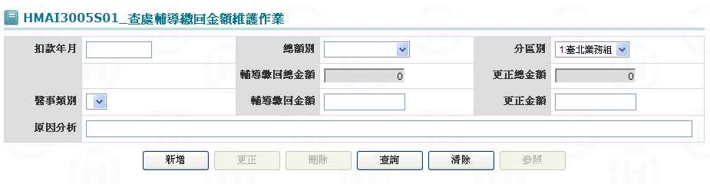

【使用單位、人員】
醫管業務承辦人員。

【操作時機與目的】
1. On Line作業。
2. 醫管業務承辦人進行該轄區查處輔導繳回金額之維護與查詢及作業。

【異常進入處理】
無

畫面名稱 | 查處輔導繳回金額維護 | 畫面代號 | HMAI3005S01
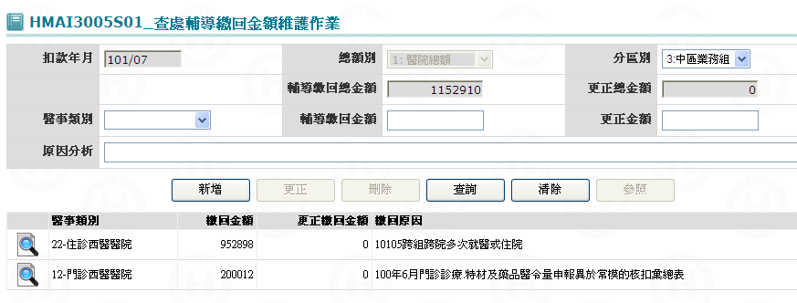

一、操作說明
首次進入本畫面時，僅提供新增與查詢之功能，若需更正或刪除資料，則需先執行查詢功能。
1. 新增資料：當資料輸入完畢後按新增鍵將資料寫入資料庫；若要繼續新增查處輔導繳回金額資料，則可採用下列二種方式：
(1)若為相同總額，則先按參照鍵，將畫面上醫事類別、輔導繳回金額、輔導繳回原因等輸入欄位清除，可再次新增。
(2)若為不同總額，則要先按清除鍵，將畫面輸入欄位清除，方可再次新增。
2. 更正資料：先將查處輔導繳回金額資料查詢出來，再將需更正之資料更正後，按更正鍵將資料更正資料庫。
3. 刪除資料：先將查處輔導繳回金額資料查詢出來，按刪除鍵將資料從資料庫刪除，刪除前需再次確認。
4. 查詢資料：按查詢鍵，則開啟『查處輔導繳回金額查詢』(HMAI3005S02)畫面。

二、補充說明
1. 本維護作業(新增、更正、刪除)只會在業務組操作﹝各業務組只能做轄區內之特約醫事機構﹞。
2. 新增時，輔導繳回金額必須輸入大於0之金額，更正輔導繳回金額必須鎖住。
3. 更正時，當該筆資料尚未月結管制，則輔導繳回金額可以更改，但若已月結管制，則輔導繳回金額不可以更改，僅可在『更正輔導繳回金額』欄位輸入。
4. 輔導繳回原因：必需輸入原因。
5. 刪除時僅會上刪除註記，不會實體刪除，故若該筆已刪除仍然要維護，需用需求單申請恢復。
6. 總額別與醫事類別對照：
1: 醫院總額－12-門診西醫醫院、22-住診西醫醫院、15-門診洗腎
2: 西醫基層總額－11-門診西醫診所、21-住診西醫診所、15-門診洗腎
3: 牙院總額－13-門診牙醫
4: 中醫總額－14-門診中醫
5: 其他總額－19-其它醫事機構、20-住診代辦業務、29-住診其它醫事機構、30-特約藥局、40-物理治療所、50-檢驗所

畫面名稱 | 查處追扣輔導繳回金額查詢畫面 | 畫面代號 | HMAI3005S02
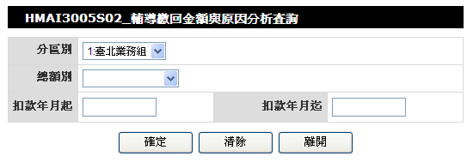

一、操作說明
由「查處輔導繳回金額維護畫面」按查詢鍵進入本畫面，若「查處輔導繳回金額維護畫面」有輸入查詢條件，則亦可將該查詢資料帶至本畫面。
1. 輔導繳回金額查詢：
當需查詢之資料輸入完畢後按確定鍵，則將符合條件之相關資料查出，若查詢到1筆資料則直接把資料帶至『查處輔導繳回金額維護』(HMAI3005S01)畫面;若查詢到多筆資料，則將所有資料帶到『查處輔導繳回金額多筆資料查詢』(HMAI3005S03)畫面;當查不到資料則顯示〝無符合條件資料〞訊息。
2. 離開：按離開鍵結束本作業，並回到特約查處輔導繳回金額維護畫面。

二、補充說明
1. 本維護作業(新增、更正、刪除)只會在業務組操作﹝各業務組只能做轄區內之特約醫事機構﹞。

畫面名稱 | 輔導繳回金額與原因分析清單資料查詢畫面 | 畫面代號 | HMAI3005S03
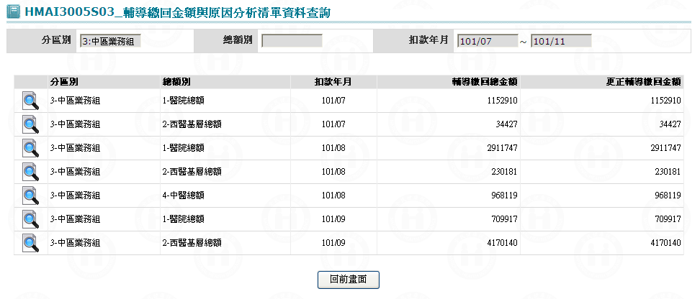

一、操作說明
由「查處追扣輔導繳回金額查詢畫面」輸入查詢條件並按確定鍵後，若查詢到多筆資料，則將所有資料帶到本畫面。
1. 查處輔導繳回金額查詢：可按上一頁鍵或下一頁鍵來查詢所需要之輔導繳回金額。
2. 查處輔導繳回金額維護：當滑鼠游標指到所需要之資料，再將滑鼠左鍵按二下，則將畫面帶至『查處輔導繳回金額維護作業』(HMAI3005S01)畫面。
3. 離開：按回前畫面鍵結束本作業，並回到查處輔導繳回金額維護畫面。
二、補充說明
1. 本維護作業(新增、更正、刪除)只會在業務組操作﹝各業務組只能做轄區內之特約醫事機構﹞。

